25 ФЕВРАЛЯ 2024 ГОДА –
ЕДИНЫЙ ДЕНЬ ГОЛОСОВАНИЯ
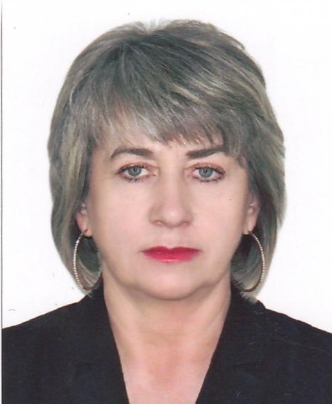

ПРЕДВЫБОРНАЯ ПРОГРАММА
КАНДИДАТА В ДЕПУТАТЫ
БЕШЕНКОВИЧСКОГО РАЙОННОГО
СОВЕТА ДЕПУТАТОВ
ПО ПЛИССКОМУ
ИЗБИРАТЕЛЬНОМУ ОКРУГУ № 11

ФРОЛОВОЙ
ТАТЬЯНЫ МИХАЙЛОВНЫ

Родилась 12 июня 1969 г. в д.Рублёво
Лиозненского района Витебской области.
Образование высшее, в 2015 г. окончила Белорусскую сельскохозяйственную академию по специальности «агрономия».
С 2017 г. и по настоящее время работаю управляющим делами Соржицкого сельского исполнительного комитета.
Член Белорусской партии «Белая Русь».
Проживаю в д.Крупенино Бешенковичского района Витебской области.
Замужем, имею двоих взрослых детей.

Уважаемые избиратели!
Мне не понаслышке знакомы проблемы сельских жителей.
В случае избрания депутатом Бешенковичского районного Совета депутатов обязуюсь оказывать помощь избирателям в решении жизненно важных вопросов, которые вас волнуют и принципиально подходить к их рассмотрению.
Я уважаю своих земляков и считаю, что основой моей работы должна стать деятельность, направленная на улучшение качества жизни граждан.
Готова активно и плодотворно работать на благо своих избирателей!
С уважением, Татьяна Фролова

